○東京都種畜検査条例施行規則
昭和二七年九月二日
規則第一三八号
改正 昭和三五年二月六日規則第一一号
昭和三七年一〇月一日規則第一四七号
昭和三九年一月二五日規則第一五号
昭和三九年一二月一日規則第二九八号
昭和四一年六月一四日規則第一一五号
昭和四六年一二月一日規則第二四八号
昭和五七年三月三一日規則第七〇号
平成三年四月一日規則第一一六号
平成三年七月一日規則第二八二号
平成八年二月二六日規則第一八号
平成一一年三月二六日規則第八四号
平成一四年三月二九日規則第九一号
平成一六年四月一日規則第一八二号
令和三年三月三一日規則第一七二号
東京都種畜検査条例施行規則を次のように定める。
東京都種畜検査条例施行規則
(提出書類の経由)
第一条 東京都種畜検査条例(昭和二十七年東京都条例第五十五号。以下「条例」という。)又はこの規則の規定に基づき知事に提出する書類は、東京都農業振興事務所の所管する区域にあつては東京都農業振興事務所長を、東京都支庁の所管する区域にあつては所管の東京都支庁の長をそれぞれ経由しなければならない。
(昭三九規則一五・全改、昭三九規則二九八・昭四六規則二四八・平八規則一八・平一四規則九一・平一六規則一八二・一部改正)
(検査申請書)
第二条 条例第五条の規定による検査申請書は、別記第一号様式による。
(平八規則一八・一部改正)
(検査手数料)
第三条 条例第六条の規定による検査手数料は、家畜の雄一頭につき次のとおりとする。
一 豚 五百円
二 めん羊、山羊 五百円
(昭五七規則七〇・一部改正)
(種畜の等級)
第四条 条例第七条の規定による種畜の等級は一級及び二級の二階級に区分する。
(証明書及び耳標)
第五条 条例第八条の規定による種畜証明書(以下証明書という。)及び耳標は、それぞれ別記第二号様式及び別記第三号様式による。
(耳標又は証明書の再交付等)
第六条 次の各号のいずれかに該当する場合は、種畜の飼養者は、遅滞なく別記第四号様式の一又は第四号様式の二により知事に申請し、証明書の書換交付又は証明書若しくは耳標の再交付を受けなければならない。
一 証明書の記載事項に変更があつたとき。
二 証明書又は耳標を損傷し、又は亡失したとき。
(平一一規則八四・一部改正)
(証明書及び耳標の返納)
第七条 次の各号の一に該当する場合は、種畜の飼養者は、遅滞なく証明書に耳標を添えて知事に返納しなければならない。但し、種畜が失そうし、又は盗難にかかつたときは、耳標を添えることを要しない。
一 証明書の有効期間が経過したとき。
二 種畜が死亡し、失そうし、又は盗難にかかつたとき。
三 種畜の用を廃したとき。
四 証明書の効力が取り消されたとき。
(種付台帳及び成績報告)
第八条 種畜の飼養者は、別記第五号様式による種付台帳を備え、種付に関する事項を記載し、毎年左の各号に掲げる区分に従い別記第六号様式による成績報告書を知事に提出しなければならない。
一 豚にあつては、前年の一月一日又は検査に合格した日から同年十二月三十一日までのものにつき毎年一月三十一日まで
二 めん羊及び山羊にあつては、前年の八月一日又は検査に合格した日から七月三十一日までのものにつき毎年八月三十一日まで
附 則
1 この規則は、公布の日から施行する。
2 東京都種畜、種禽の認定及びその手数料条例施行細則(昭和二十三年十一月東京都規則第百八十八号)は、廃止する。
付 則(昭和三五年規則第一一号)
1 この規則は、公布の日から施行する。
2 この規則施行の際現にこの規則による改正前の東京都種畜検査条例施行規則に基き交付されている種畜証明書については、なお従前の例による。
付 則(昭和三七年規則第一四七号)
この規則は、公布の日から施行する。
付 則(昭和三九年規則第一五号)
この規則は、公布の日から施行する。
付 則(昭和三九年規則第二九八号)
この規則は、公布の日から施行する。
付 則(昭和四一年規則第一一五号)
この規則は、公布の日から施行する。
附 則(昭和四六年規則第二四八号)
この規則は、公布の日から施行する。
附 則(昭和五七年規則第七〇号)
この規則は、昭和五十七年四月一日から施行する。
附 則(平成三年規則第一一六号)
1 この規則は、公布の日から施行する。
2 この規則の施行の際、この規則による改正前の東京都種畜検査条例施行規則別記第一号様式、第四号様式の一及び第四号様式の二による用紙で、現に残存するものは、所要の修正を加え、なお使用することができる。
附 則(平成三年規則第二八二号)
1 この規則は、公布の日から施行する。
2 この規則の施行の際、この規則による改正前の東京都種畜検査条例施行規則別記第二号様式による用紙で、現に残存するものは、所要の修正を加え、なお使用することができる。
附 則(平成八年規則第一八号)
この規則は、公布の日から施行する。
附 則(平成一一年規則第八四号)
1 この規則は、公布の日から施行する。
2 この規則の施行の際、この規則による改正前の東京都種畜検査条例施行規則別記第一号様式、第二号様式、第四号様式の一、第四号様式の二及び第六号様式による用紙で、現に残存するものは、所要の修正を加え、なお使用することができる。
附 則(平成一四年規則第九一号)
この規則は、平成十四年四月一日から施行する。
附 則(平成一六年規則第一八二号)
この規則は、公布の日から施行する。
附 則(令和三年規則第一七二号)
1 この規則は、公布の日から施行する。
2 この規則の施行の際、この規則による改正前の東京都種畜検査条例施行規則別記第二号様式による用紙で、現に残存するものは、所要の修正を加え、なお使用することができる。
別記
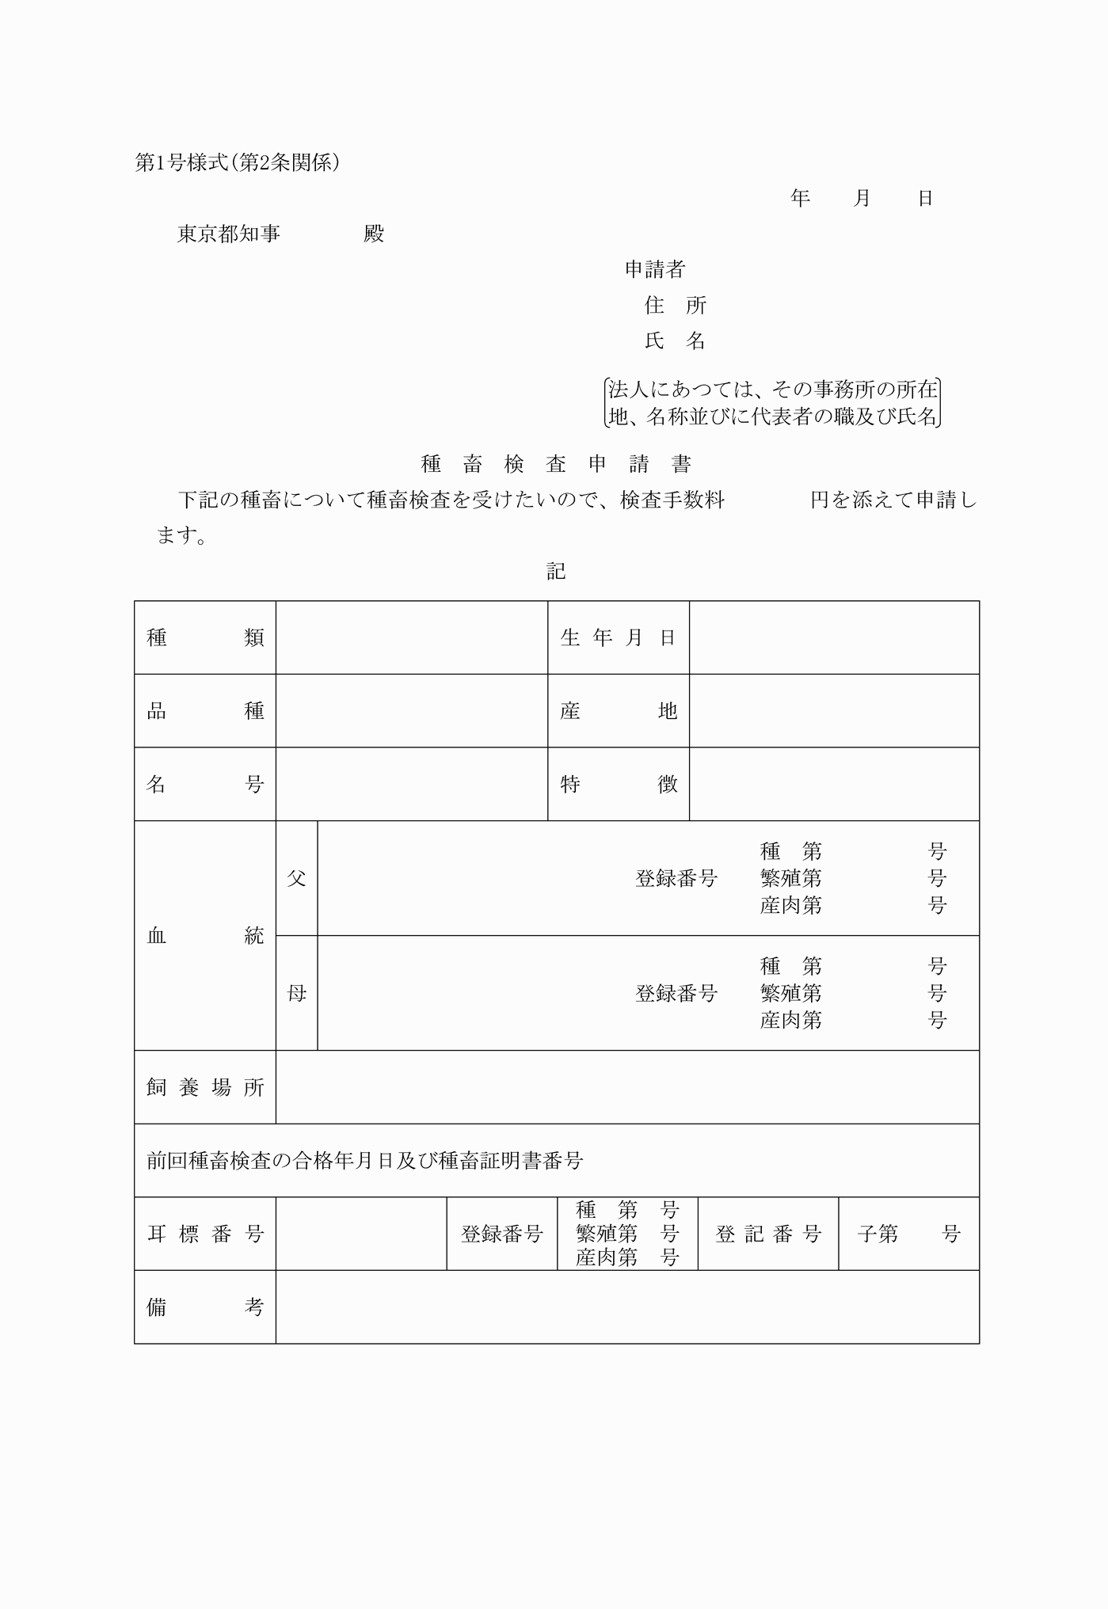
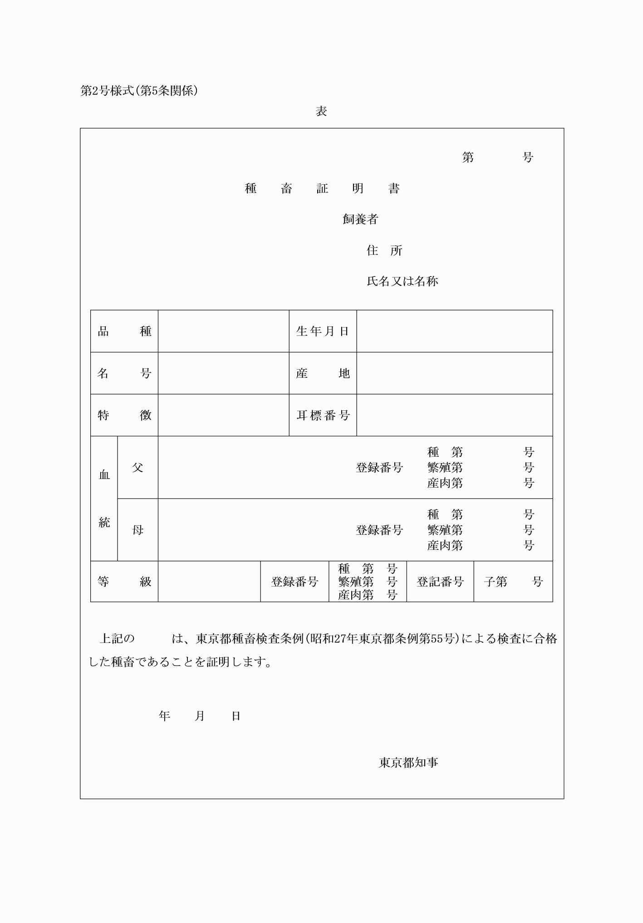
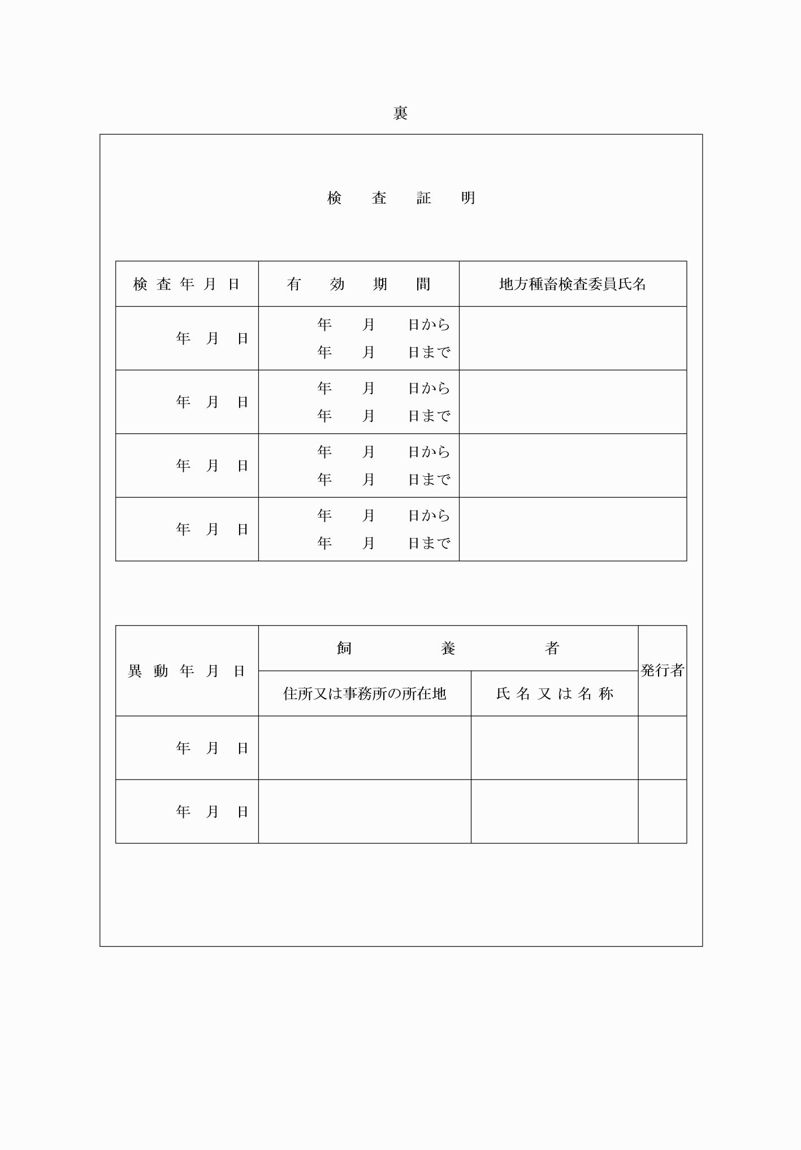
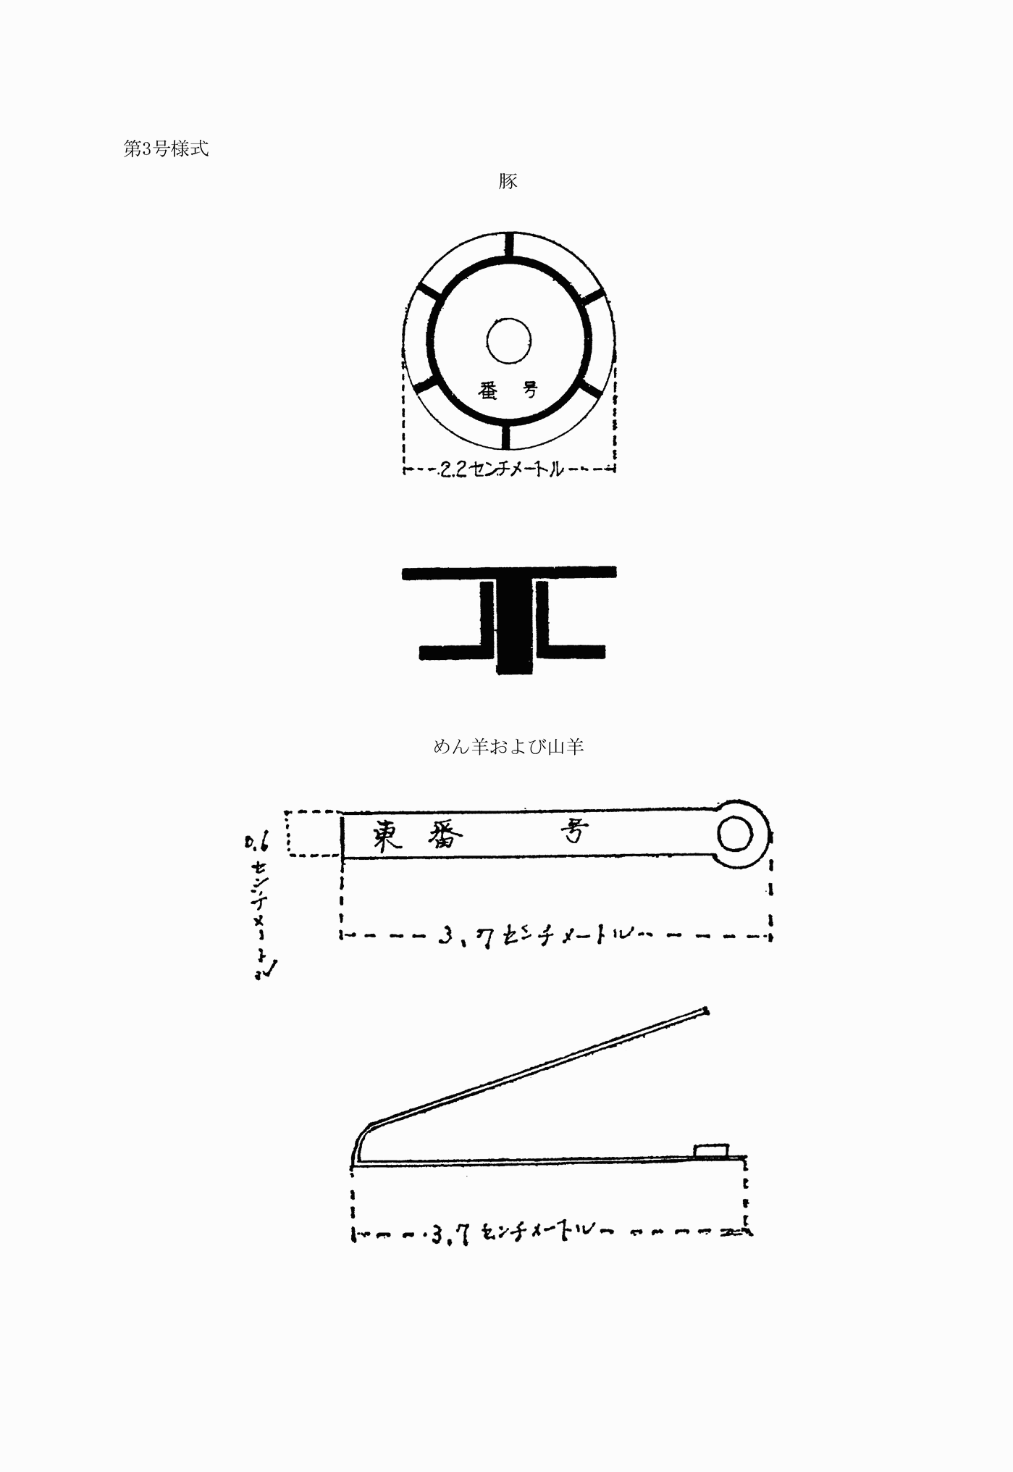
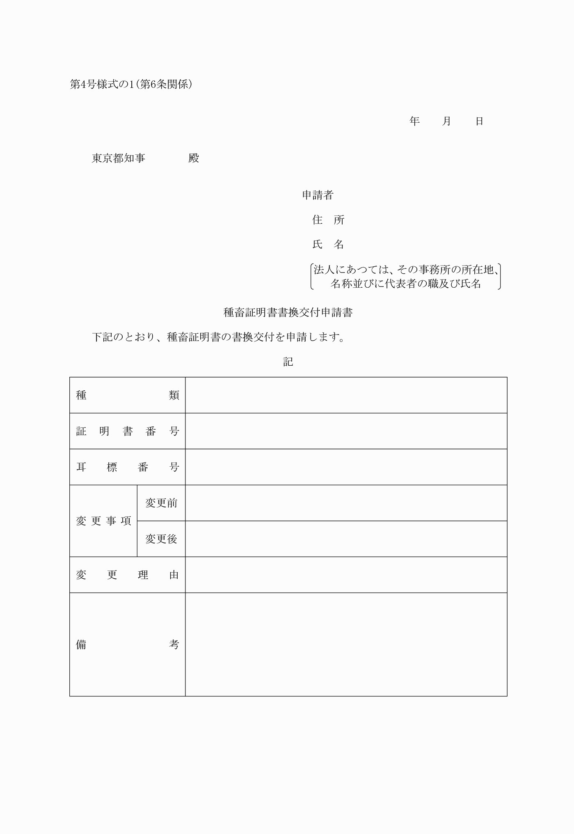
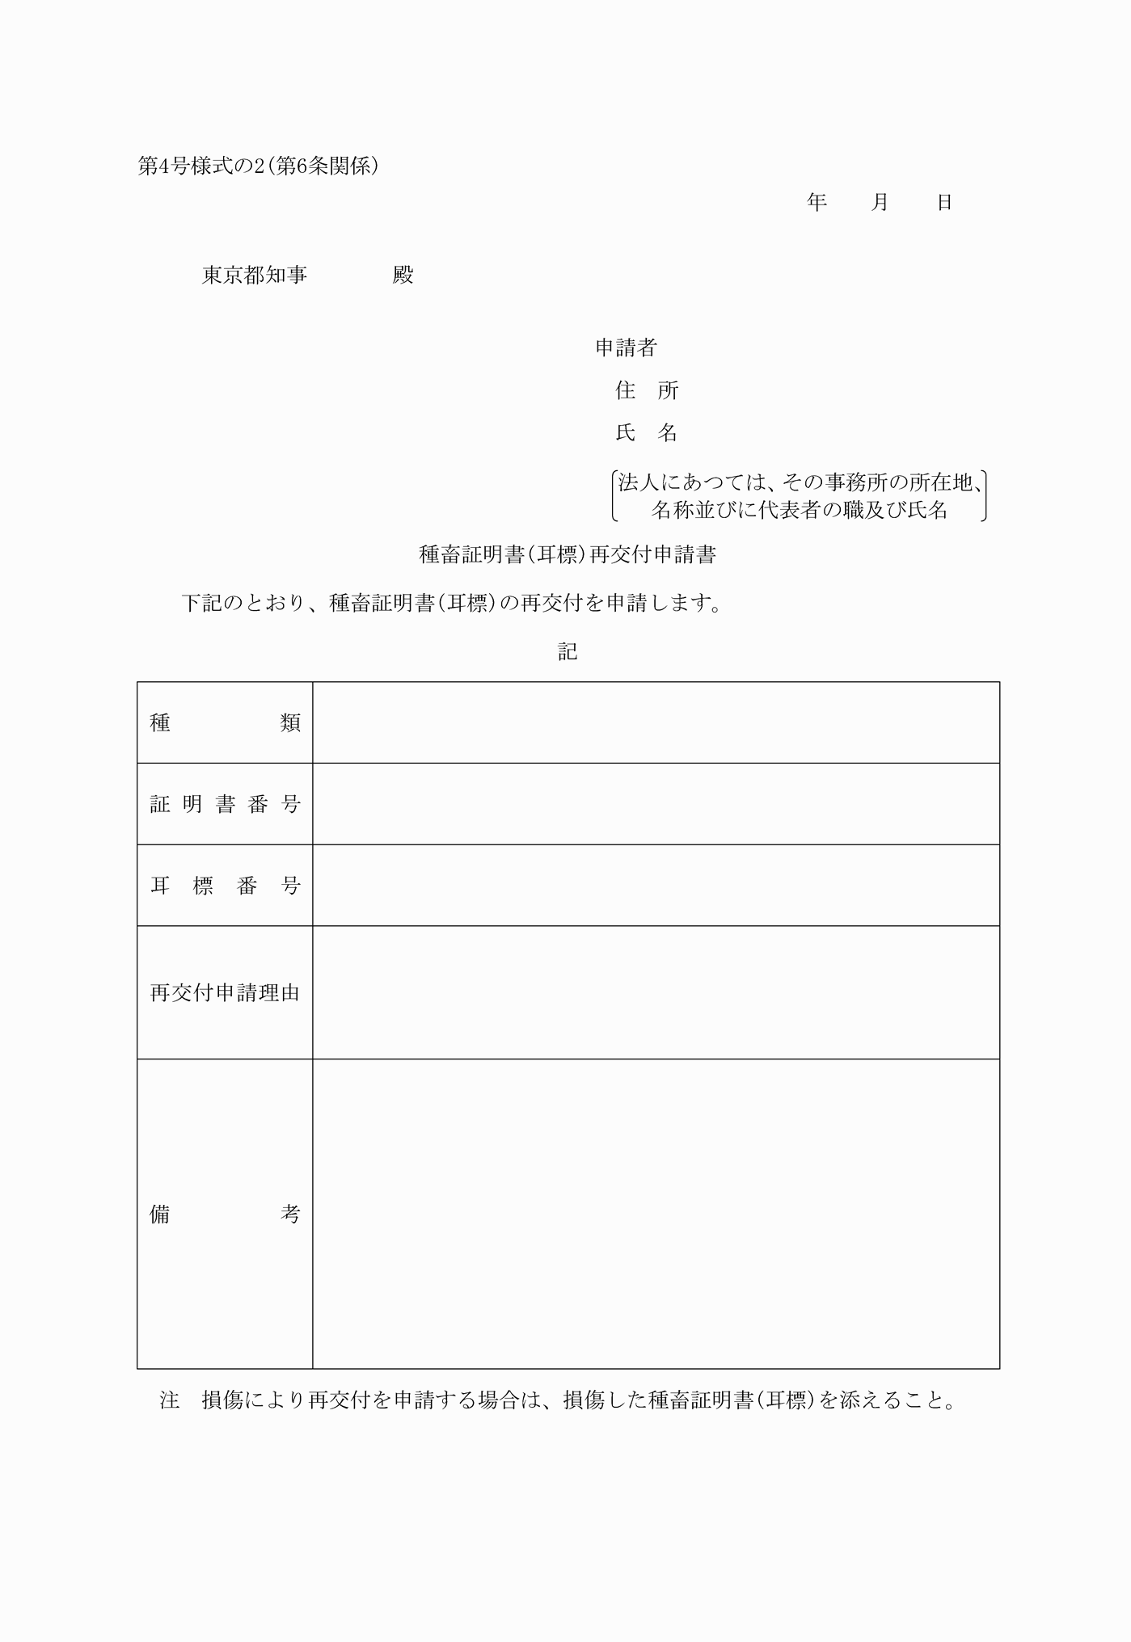
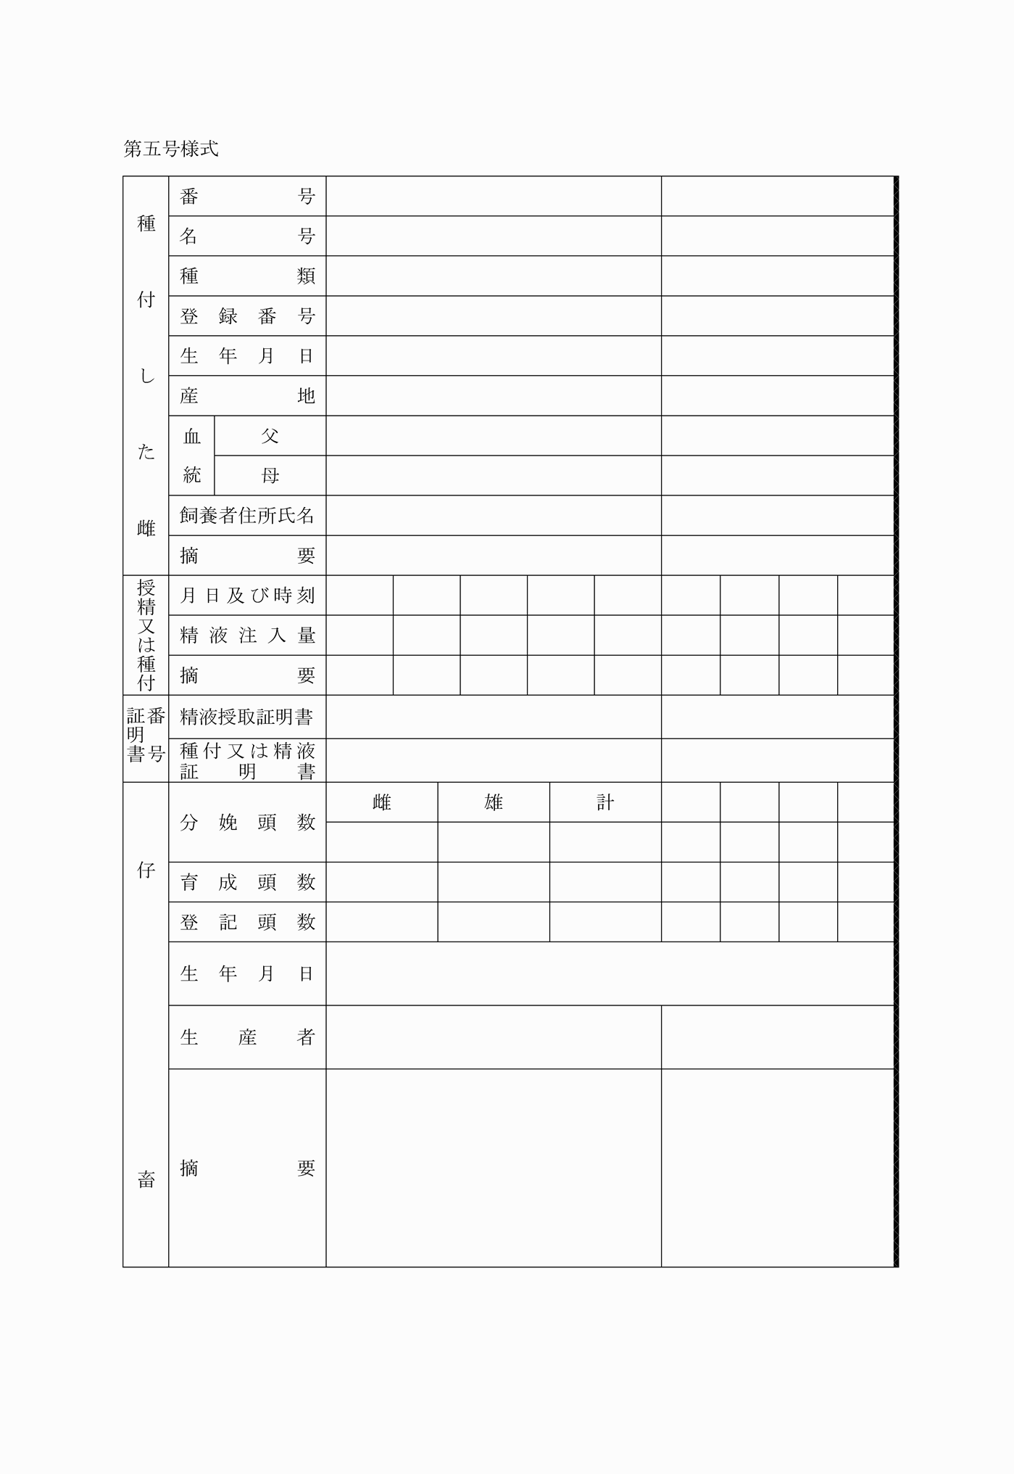
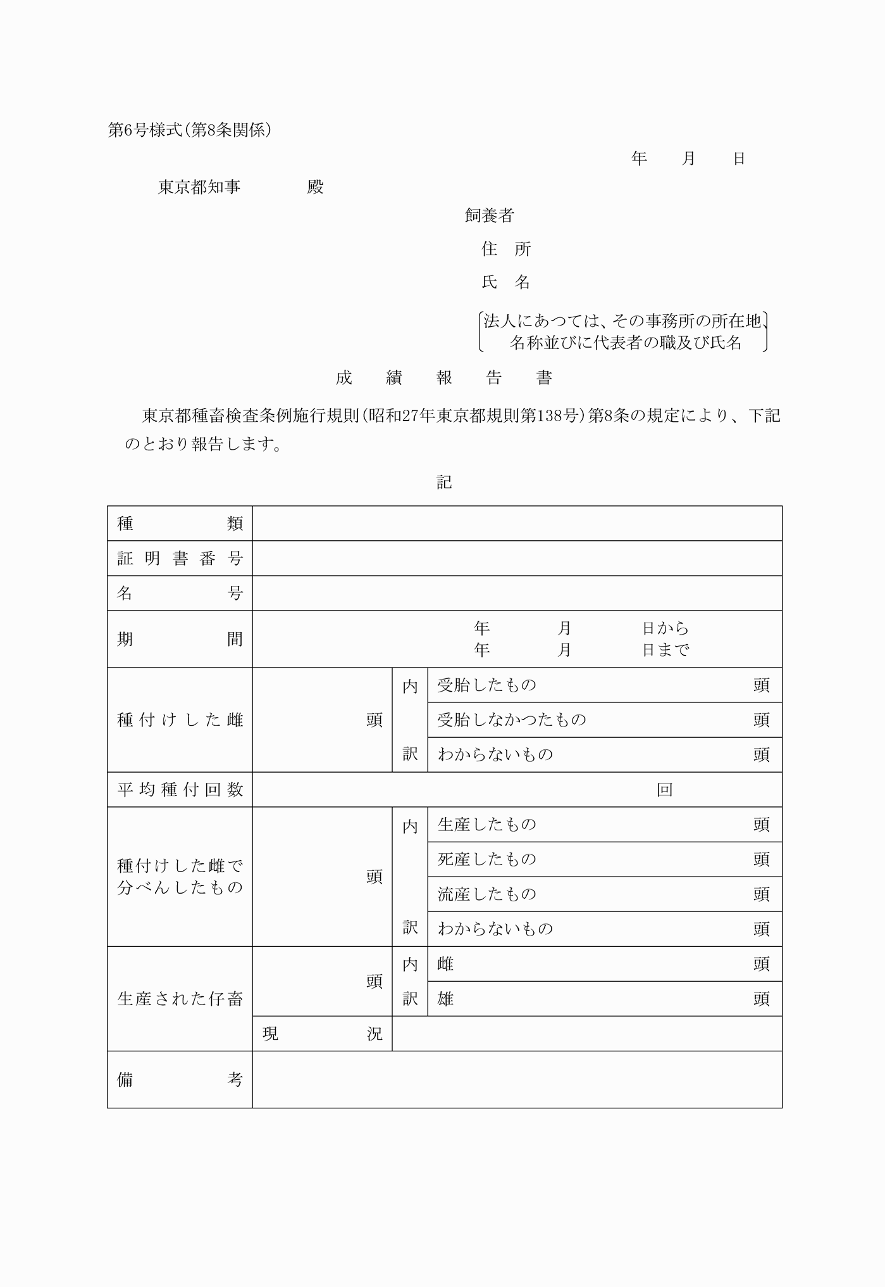
別記
第1号様式(第2条関係)
(昭41規則115・全改、平3規則116・平11規則84・一部改正)
第2号様式(第5条関係)
(昭35規則11・全改、昭41規則115・平3規則282・平11規則84・令3規則172・一部改正)
第3号様式
(昭35規則11・全改、昭41規則115・一部改正)
第4号様式の1(第6条関係)
(昭35規則11・全改、平3規則116・平11規則84・一部改正)
第4号様式の2(第6条関係)
(昭35規則11・追加、平3規則116・平11規則84・一部改正)
第五号様式
第6号様式(第8条関係)
(昭35規則11・全改、平11規則84・一部改正)

